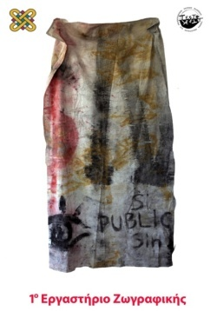

1^{ο} Εργαστήριο Ζωγραφικής/TEET

Υπεύθυνοι: Γιάννης Ζιώγας, Ζωγράφος, Καθηγητής
Σύνθια Γεροθανασίου, ΕΕΠ

11^{η} βδομάδα χειμερινού 2021-22
το μαύρο του μυστηρίου
και οι μοναδικές ατμόσφαιρες του Καραβάτζιο

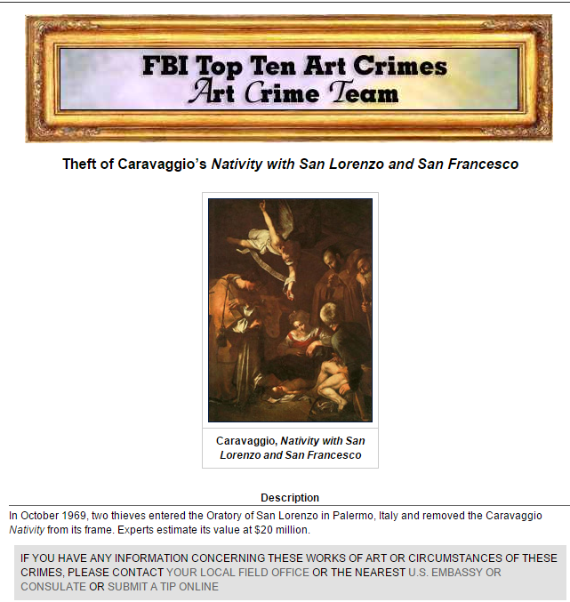

Η ανακοίνωση του FBI για την κλοπή του έργου του Καραβάτζιο, η αξία του οποίου αγγίζει τα 20 εκατ. δολάρια

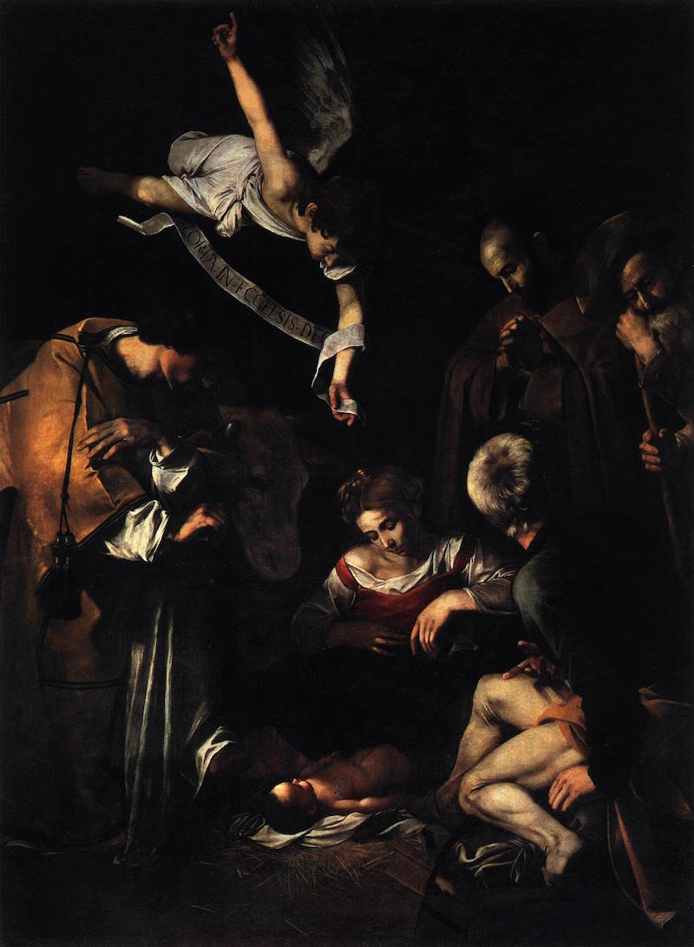
Caravaggio Nativity with St Francis and St Lawrence, Η γέννηση του Χριστού με το Αγ.Φρανκίσκο και τον Αγ.Λαυρέντιο, λάδια σε μουσαμά, 250x200cm 1609, stolen

Τα διαδικαστικά … ΠΡΟΓΡΑΜΜΑ ΕΒΔΟΜΑΔΩΝ

Τρίτη 21 Δεκεμβρίου 2021
9:30 έως 13:00 (Μεσονήσι)
Μελέτη και μεταμόρφωση με αφορμή το Τονικό, το Χρωματικό Μαύρο, και την Υλικότητα.
Επεκτείνετε τη σκέψη σας για να αγγίξει τα στοχαστικά πεδία και μπείτε σε ελεύθερο προσωπικό πειραμματισμό.

Τετάρτη 22 Δεκεμβρίου 2021
9:30 έως 13:00 (Μεσονήσι)
Μελέτη και μεταμόρφωση με αφορμή το Τονικό, το Χρωματικό Μαύρο, και την υλικότητα
Επεκτείνετε τη σκέψη σας για να αγγίξει τα στοχαστικά πεδία και μπείτε σε ελεύθερο προσωπικό πειραμματισμό.
Μετά το τέλος του μαθήματος θα πιούμε ένα γιορταστικό κρασί με φαγητό.

Πέμπτη 23 Δεκεμβρίου 2021
9:30 έως 13:00 (Μεσονήσι)
Μελέτη και μεταμόρφωση με αφορμή το Τονικό, το Χρωματικό Μαύρο, και την υλικότητα
Επεκτείνετε τη σκέψη σας για να αγγίξει τα στοχαστικά πεδία και μπείτε σε ελεύθερο προσωπικό πειραμματισμό.

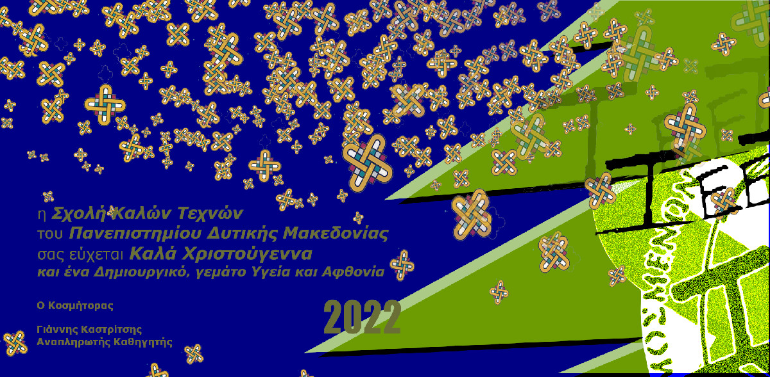

ΠΑΡΑΚΑΛΩ Η ΑΛΛΗΛΟΓΡΑΦΙΑ ΠΟΥ ΑΦΟΡΑ ΤΟ 1^{ο} ΕΡΓΑΣΤΗΡΙΟ ΝΑ ΑΠΟΣΤΕΛΛΕΤΑΙ ΜΕΣΩ ΤΟΥ e-class

